**МИНИСТЕРСТВО ОБРАЗОВАНИЯ РЕСПУБЛИКИ БЕЛАРУСЬ**

**УЧРЕЖДЕНИЯ ОБРАЗОВАНИЯ**

**“ПОЛОЦКИЙ ГОСУДАРСТВЕННЫЙ УНИВЕРСИТЕТ”**

Факультет информационных технологий

Кафедра технологий программирования

**Лабораторная работа №1**

**«Использование Mind Map в организации разработки**

**программного обеспечения»**

Выполнил студент 1 курса, группа 21-ИТ-1 Макеёнок Д.И

Проверила Скуковская А.А

Полоцк, 2022 г.

**ЦЕЛЬ РАБОТЫ**

Познакомится с таким понятием как MindMap/интеллект-карта, также

научиться строить карты проекта с помощью общедоступного инструмента

MindManager.

**Вариант 5**

Ход работы:

1. Ознакомился с методическими указаниями.

2. Изучил электронное учебное издание «Создание мультимедийных приложений в среде MindManager» авторов В.Ф. Одиночко, В.В. Сидорика.

3. Пользуясь программой MindManager создал интеллект-карту информационной системы ЖЭУ.

Результат проделанной работы: Результатом проделанной работы является данная интеллект-карта справочная служба телефонной сети города:

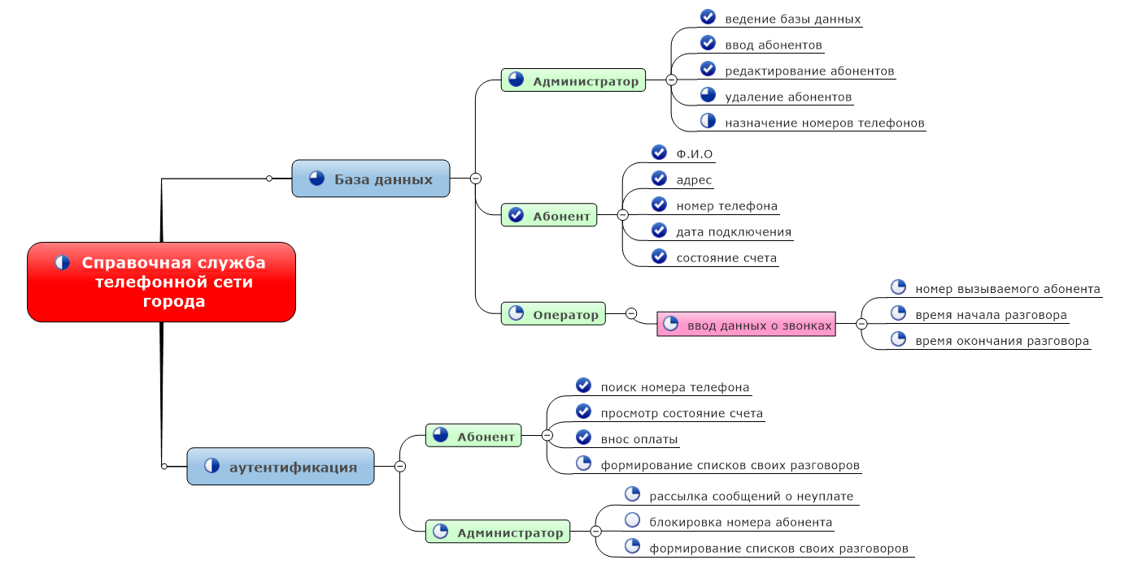

Вывод: Интеллектуальные карты – это мощный графический метод, а программа mind manager является удобным инструментом для создания интеллектуальных карт.